
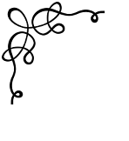

مراقبتهای بعد از عمل

-درهنگام انتقال از بیمارستان به منزل حتما در ماشین به صورت خوابیده به پشت قرارگیرید
-تعویض پانسمان ناحیه عمل به صورت روزانه و ده تا چهارده روز بعد از عمل بخیه ها رابکشید
-روز ششم به بعد جراحی میتوانید به حمام بروید
-ازشستشوو دستکاری زخم خودداری کنید
-به مدت 2ماه از نشستن طولانی مدت خودداری کنید
-به مدت 2تا3 ماه ازخوابیدن بروی تشک فنری و تشک پنبه ای خودداری کنید و به روی تشک طبی یا روی زمین و یا روی پتو بخوابید
-به مدت یکسال از توالت فرنگی استفاده کنید
-به مدت 2 تا3ماه از انجام فعالیتهای سنگین خودداری کنید

-تا بهبودی کامل از خم شدن و از رانندگی خودداری کنید
-هنگام بلند شدن ابتدا روی پهلوچرخیده وسپس بلند شوید
-از خوردن غذاهایی که باعث نفخ شکم ویبوست میشود خودداری کنید
-از کفشهای طبی استفاده کنید
-از بالا و پایین رفتن پله ها اجتناب کنید
-درصورت مشاهده هرگونه علائم عفونت و قرمزی وترشح از ناحیه عمل به پزشک معالج خود مراجعه کنید
-مصرف داروهای تجویز شده طبق دستور پزشک
-از کمربندطبی تجویز شده توسط پزشک استفاده کنید

دانشگاه علوم پزشکی شیراز
بیمارستان امام حسن مجتبی (ع) داراب
دیسک ستون فقرات

تهیه کننده:محبوبه صیادی
مسئول علمی بخش:
اقای دکتر رضایی
منبع: برونرسودارث 2022
کد مستند سازی:PPH.WS.8.2
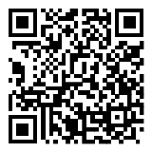
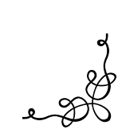
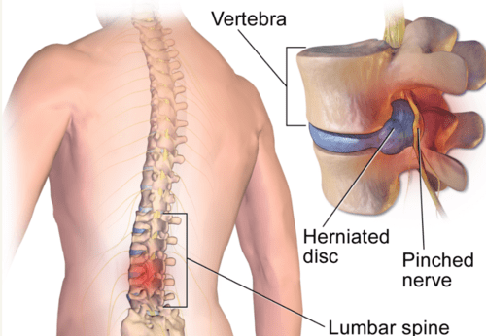

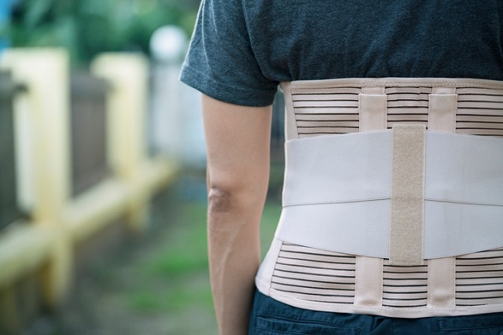

بیرون زدگی دیسک کمر
ستون مهره ها از 33 مهره تشکیل شده است بین مهره ها دیسک هایی وجود دارد که فشارهای ورودی را جذب میکند ومانع سایش مهره ها به هم میشوددیسک های کمر سبب درد در ناحیه پایین کمر میشود

علل بیرون زدگی دیسک ستون فقرات
ضعیف شدن و پارگی بافت دیسک
کهولت سن
عدم آمادگی جسمانی
پیچش ناگهانی و شدید بدن یا پرش از ارتفاع زیاد
بلند کردن مداوم اجسام سنگین یا چاقی
علایم بیرون زدگی دیسک ستون فقرات
اگر بیرون زدگی دیسک درناحیه کمر باشد سبب بروز درد در ناحیه کمروباسن و پشت وجلوی ران میشوداگرفشار روی رشته های نخاعی زیاد باشد بیمار از ناحیه زانو به پایین علائمی نظیر درد بی حسی مورمور احساس سردی و گرمی ضعف و گرفتگی مکررعضلانی را تجربه میکند بیمار نمیتواند براحتی خم شود وهنگام خم شدن احساس میکندرگ پشت زانویش کشیدگی پیدا میکند.
اگر بیرون زدگی دیسک در ناحیه گردن باشد معمولا درد در ناحیه شانه بازو گردن و دستها ایجاد میشود
تشدید درد با حرکاتی مانند نشستن و ایستادن طولانی
خم شدن به جلو و چرخیدن از کمر عطسه سرفه و زورزدن

عوارض احتمالی
از دست دادن اختیار دفع ادرار و مدفوع
فلج و تحلیل رفتن وضعف عضلات

تشخیص
معاینه بالینی توسط پزشک سی تی اسکن ام ار ای و عکس برداری

درمان
دو نوع درمان جراحی و غیرجراحی وجود دارد
درمان غیرجراحیشامل:کاهش وزن استراحت داروهای ضد التهاب و شل کننده عضلات و مسکن و انجام فیزیوتراپی آب درمانی راه رفتن در اب
درصورت عدم بهبودی با روش های فوق و یادر صورت فلجی و بی اختیاری ادرار و مدفوع درمان جراحی به صورت اورژانسی صورت میگیرد

